BÀI TẬP 2.2 ( TRANG 66)
1. Viết request tạo thành viên mới (method, URI, body JSON)
Dựa vào phần gợi ý POST /api/v1/members body {"fullName","email"}, ta có:
- Method: POST
- URI: /api/v1/members
- Headers:Content-Type: application/json
- Body JSON:
JSON
{
"fullName": "Nguyễn Văn A",
"email": "nguyenvana@example.com"
}
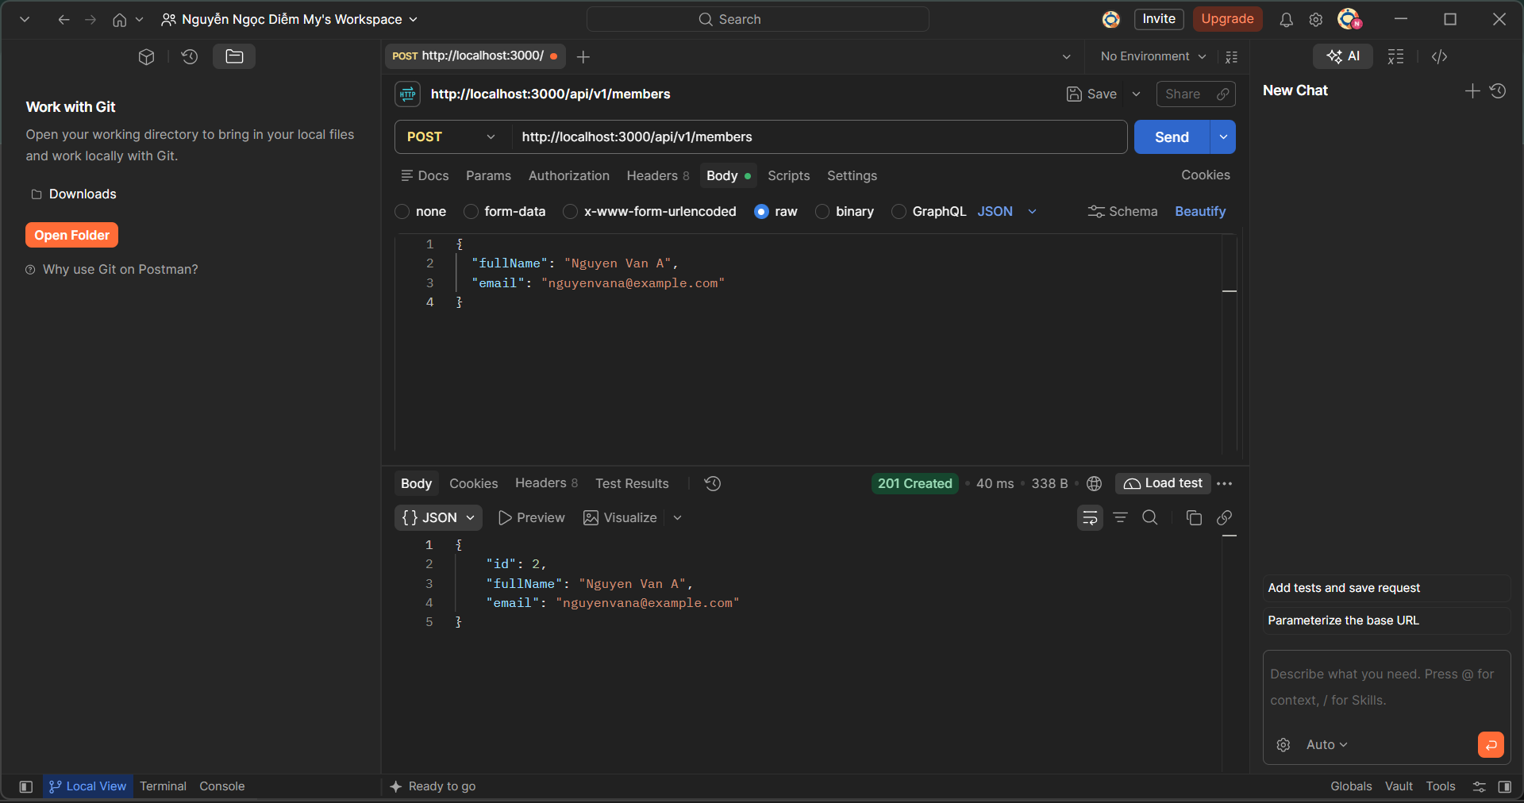
2. Viết response khi thành công
Theo gợi ý, khi tạo thành công sẽ trả về mã trạng thái 201 Created kèm theo header Location dẫn đến tài nguyên vừa tạo.
- Status Code: 201 Created
- Headers:
-Location: /api/v1/members/123 (hoặc ID của thành viên mới tạo)
-Content-Type: application/json
- Body JSON (nội dung trả về của thành viên mới):
JSON
{
"id": 123,
"fullName": "Nguyễn Văn A",
"email": "nguyenvana@example.com",
"createdAt": "2026-06-07T10:00:00Z"
}
3. Viết response lỗi khi email đã tồn tại (theo khuôn Problem Details)
Theo chuẩn Problem Details (application/problem+json), khi xảy ra lỗi trùng email, HTTP status code sẽ trả về 409 Conflict.
- Status Code: 409 Conflict
- Headers:
-
Content-Type: application/problem+json
- Body JSON:
JSON
{
"type": "https://api.example.com/errors/email-already-exists",
"title": "Email Already Exists",
"status": 409,
"detail": "Email 'nguyenvana@example.com' đã tồn tại trong hệ thống.",
"instance": "/api/v1/members"
}
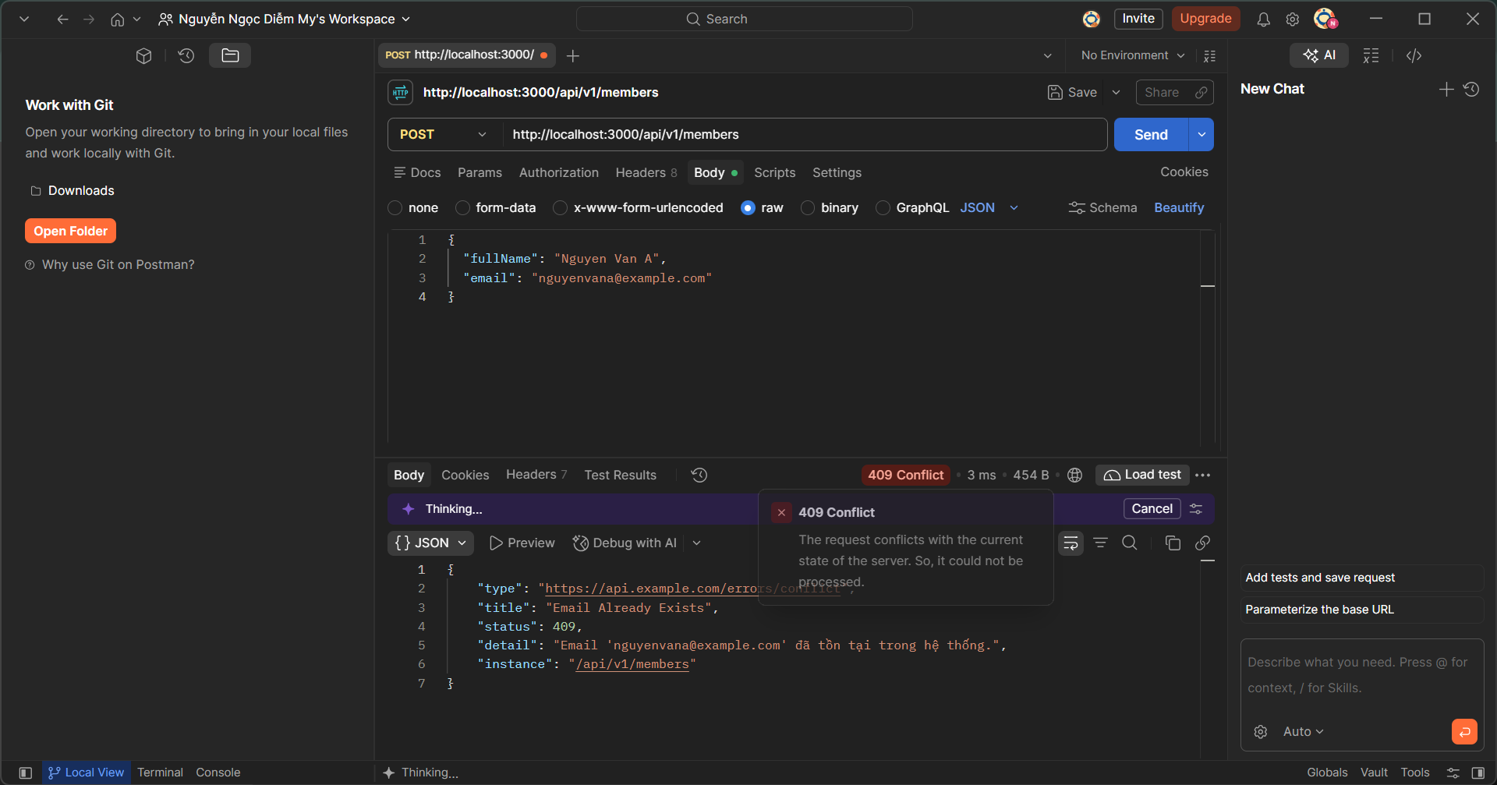

CHECKPOINT — CHƯƠNG 2, PHẦN A
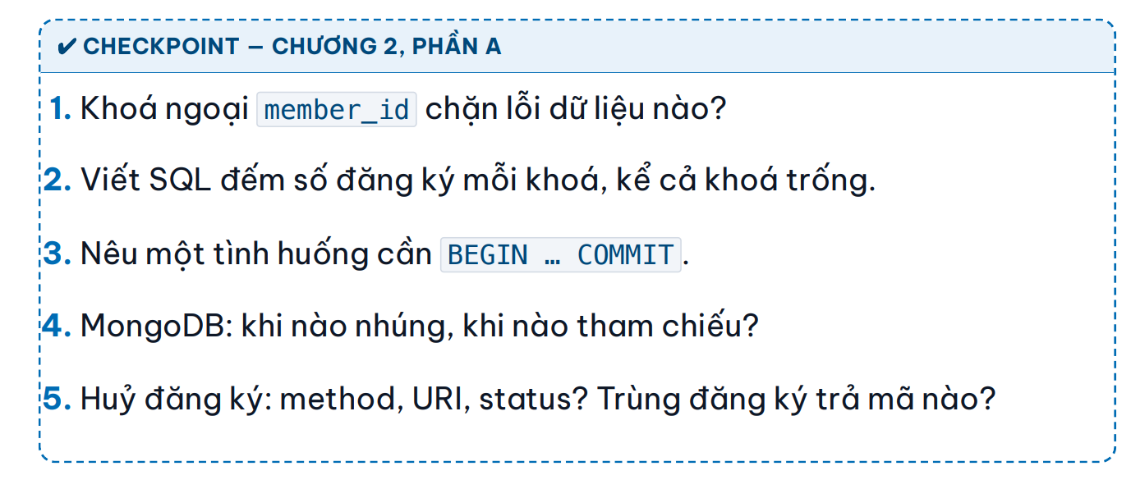Câu 1:
Khoá ngoại (Foreign Key) member_id chặn lỗi vi phạm tính toàn vẹn tham chiếu (Referential Integrity Error). Cụ thể, nó ngăn chặn các lỗi dữ liệu sau:
- Thêm/Cập nhật dữ liệu "mồ côi" (Orphan Data):
- Không thể thêm một bản ghi mới có member_id không tồn tại trong bảng thành viên (bảng chính/bảng cha).
- Cập nhật member_id thành một giá trị không tồn tại trong bảng cha.
- Xoá thành viên đang được tham chiếu (Parent Record Deletion):
- Ngăn chặn việc xóa một member_id ở bảng cha khi đang có bản ghi ở bảng con tham chiếu đến nó (trừ khi có thiết lập hành vi như ON DELETE CASCADE hoặc ON DELETE SET NULL).
- Thay đổi khóa chính của thành viên (Parent Primary Key Update):
- Ngăn chỉnh sửa giá trị member_id ở bảng cha nếu chưa xử lý các bản ghi tương ứng ở bảng con.
Câu 2:
Câu 3:
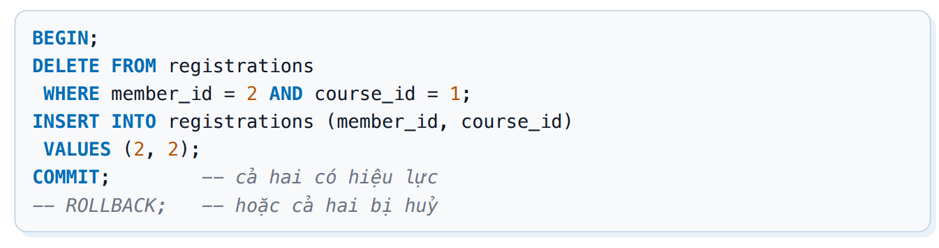
Tình huống thực tế: Chuyển đổi một thành viên (ví dụ: học viên có member_id = 2) từ khoá học này sang khoá học khác (từ khóa 1 sang khóa 2).
Mô tả thao tác: Nghiệp vụ này đòi hỏi phải thực hiện đồng thời 2 bước đi liền nhau: xóa phiếu đăng ký cũ (DELETE) và tạo phiếu đăng ký mới (INSERT).
Lý do cần sử dụng cặp lệnh BEGIN ... COMMIT (Giao dịch - Transaction):
- Nhằm đảm bảo tính nguyên tử (Atomicity): Các thao tác trong giao dịch phải được thực hiện trọn vẹn cùng nhau.
- Nếu xảy ra lỗi giữa chừng (như mất kết nối, mất điện, hoặc vi phạm ràng buộc dữ liệu), hệ thống sẽ tự động ROLLBACK (hủy bỏ toàn bộ thay đổi) để dữ liệu quay về trạng thái an toàn ban đầu, tránh tình trạng lỗi dữ liệu (ví dụ: đã xóa phiếu cũ nhưng chưa kịp tạo phiếu mới).
Câu 4 Khi nào nhúng khi nào tham chiếu
Nhúng:
- Mối quan hệ One-to-Few( Một-ít): khi dữ liệu con có số lượng ít, cố định hoặc giới hạn ( ví dụ: một người dùng có vài địa chỉ giao hàng, một vài bài viết có vài bình luận ngắn)
- Truy vấn đồng thời: Khi dữ liệu con luôn được đọc và hiển thị cùng lúc vưới dữ liệu cha.
- Ưu điểm: Tối ưu hiệu năng đọc và chỉ truy vấn 1 lần duy nhất là lấy đủ thông tin, không dùng các phép toán kết nối phức tạp
Kích thước tối đa của một Document trong MongoDB là 16MB.
Tham chiếu
- Mối quan hệ "One-to-Many" lớn (Một - Nhiều) hoặc "Many-to-Many" (Nhiều - Nhiều): Ví dụ: Một khóa học có hàng nghìn học viên đăng ký, hoặc một học viên có thể học nhiều khóa học.
- Dữ liệu thay đổi thường xuyên: Khi dữ liệu con được cập nhật liên tục độc lập với dữ liệu cha.
- Tránh lặp dữ liệu: Khi một đối tượng con được sử dụng chung hoặc liên kết bởi nhiều đối tượng cha khác nhau.
- Ưu điểm:
- Tránh tình trạng tài liệu phình to vượt quá giới hạn 16MB.
- Giảm thiểu việc lặp dữ liệu dư thừa.
- Nhược điểm: Khi muốn lấy dữ liệu kết hợp, hệ thống phải thực hiện thao tác $lookup (tương tự phép JOIN trong cơ sở dữ liệu quan hệ), làm tăng chi phí truy vấn.
CÂU 5:Hủy đăng ký khóa học:
- Method: DELETE
- URI: /registrations (hoặc cấu trúc phân cấp /courses/{course_id}/registrations/{member_id})
- Status Code (khi thành công): 200 OK hoặc 204 No Content
Trùng đăng ký trả về mã nào?
- Trả về mã 409 Conflict (hoặc 400 Bad Request tùy thiết kế). Mã 409 là mã chuẩn trong REST API để báo hiệu lỗi xung đột (ví dụ: học viên đã đăng ký khóa học đó rồi nhưng lại cố tình đăng ký lại
